

ΟΜΑΔΑ

ΑΠΟΣΤΟΛΙΑ ΠΕΡΗΦΑΝΟΠΟΥΛΟΥ

ΜΑΡΙΑ ΞΑΝΘΟΠΟΥΛΟΥ

ΦΙΛΙΤΣΑ ΜΟΥΣΙΟΥ

ΑΓΓΕΛΟΣ ΠΑΣΧΟΣ

ΙΩΑΝΝΑ ΝΙΚΟΛΑΙΔΟΥ

ΜΑΝΟΣ ΠΑΝΑΓΙΩΤΟΠΟΥΛΟΣ

Το [αμπέλι](https://el.wikipedia.org/wiki/%CE%91%CE%BC%CF%80%CE%AD%CE%BB%CE%B9), από το οποίο προέρχεται το κρασί έχει σύμφωνα με τους παλαιοντολόγους, προϊστορία πολλών εκατομμυρίων ετών. Πριν ακόμα από την [εποχή των παγετώνων](https://el.wikipedia.org/wiki/%CE%95%CF%80%CE%BF%CF%87%CE%AE_%CF%84%CF%89%CE%BD_%CE%A0%CE%B1%CE%B3%CE%B5%CF%84%CF%8E%CE%BD%CF%89%CE%BD) ευδοκιμούσε στην πολική ζώνη, κυρίως στην [Ισλανδία](https://el.wikipedia.org/wiki/%CE%99%CF%83%CE%BB%CE%B1%CE%BD%CE%B4%CE%AF%CE%B1), στη Βόρεια [Ευρώπη](https://el.wikipedia.org/wiki/%CE%95%CF%85%CF%81%CF%8E%CF%80%CE%B7) αλλά και τη βορειοδυτική [Ασία](https://el.wikipedia.org/wiki/%CE%91%CF%83%CE%AF%CE%B1).

Στην περιοχή μεταξύ [Ευξείνου Πόντου](https://el.wikipedia.org/wiki/%CE%95%CF%8D%CE%BE%CE%B5%CE%B9%CE%BD%CE%BF%CF%82_%CE%A0%CF%8C%CE%BD%CF%84%CE%BF%CF%82), [Κασπίας](https://el.wikipedia.org/wiki/%CE%9A%CE%B1%CF%83%CF%80%CE%AF%CE%B1) θάλασσας και [Μεσοποταμίας](https://el.wikipedia.org/wiki/%CE%9C%CE%B5%CF%83%CE%BF%CF%80%CE%BF%CF%84%CE%B1%CE%BC%CE%AF%CE%B1), γεννήθηκε το είδος **Αμπελος η οινοφόρος**. Οι διαφορετικές ποικιλίες αυτού του είδους καλλιεργούνται και σήμερα. Η διαδικασία της αμπελουργίας εικάζεται πως έχει τις ρίζες της στην αγροτική επανάσταση και τη μόνιμη εγκατάσταση πληθυσμών με σκοπό την καλλιέργεια, χρονολογείται δηλαδή γύρω στο 5000 π.Χ. Από τους πρώτους γνωστούς αμπελοκαλλιεργητές θεωρούνται οι αρχαίοι [Πέρσες](https://el.wikipedia.org/wiki/%CE%A0%CE%AD%CF%81%CF%83%CE%B5%CF%82), οι Σημιτικοί λαοί και οι [Ασσύριοι](https://el.wikipedia.org/wiki/%CE%91%CF%83%CF%83%CF%8D%CF%81%CE%B9%CE%BF%CE%B9).   Μεταγενέστερα οι γνώσεις αμπελουργίας και οινοποιίας μεταφέρθηκαν στους [Αιγύπτιους](https://el.wikipedia.org/wiki/%CE%91%CE%AF%CE%B3%CF%85%CF%80%CF%84%CE%BF%CF%82), τους λαούς της Φοινίκης και τους πληθυσμούς της Μικρασίας και του Ελλαδικού χώρου. Οι [Αρχαίοι Έλληνες](https://el.wikipedia.org/wiki/%CE%91%CF%81%CF%87%CE%B1%CE%AF%CE%B1_%CE%95%CE%BB%CE%BB%CE%AC%CE%B4%CE%B1) έπιναν το κρασί αναμειγνύοντας το με [νερό](https://el.wikipedia.org/wiki/%CE%9D%CE%B5%CF%81%CF%8C), σε αναλογία συνήθως 1:3 (ένα μέρος οίνου προς τρία μέρη νερού). Διέθεταν ειδικά σκεύη τόσο για την ανάμειξη ([κρατήρες](https://el.wikipedia.org/wiki/%CE%9A%CF%81%CE%B1%CF%84%CE%AE%CF%81%CE%B1%CF%82_(%CE%B1%CE%B3%CE%B3%CE%B5%CE%AF%CE%BF))) όσο και για την ψύξη του. Η πόση κρασιού που δεν είχε αναμειχθεί με νερό ("άκρατος οίνος") θεωρείτο βαρβαρότητα και συνηθιζόταν μόνο από αρρώστους ή κατά τη διάρκεια ταξιδιών ως τονωτικό.  Διαδεδομένη ήταν ακόμα η κατανάλωση κρασιού με μέλι καθώς και η χρήση μυρωδικών. Η προσθήκη [αψίνθου](https://el.wikipedia.org/wiki/%CE%86%CF%88%CE%B9%CE%BD%CE%B8%CE%BF%CF%82) στο κρασί ήταν επίσης γνωστή μέθοδος (αποδίδεται στον [Ιπποκράτη](https://el.wikipedia.org/wiki/%CE%99%CF%80%CF%80%CE%BF%CE%BA%CF%81%CE%AC%CF%84%CE%B7%CF%82) και αναφέρεται ως "Ιπποκράτειος Οίνος") όπως και η προσθήκη ρητίνης.

Ο τρόπος παραγωγής του κρασιού σε παλαιότερες εποχές δεν διέφερε ουσιαστικά από τις σύγχρονες πρακτικές. Είναι αξιοσημείωτο πως σώζονται ως τις μέρες μας κείμενα του [Θεόφραστου](https://el.wikipedia.org/wiki/%CE%98%CE%B5%CF%8C%CF%86%CF%81%CE%B1%CF%83%CF%84%CE%BF%CF%82), τα οποία περιέχουν πληροφορίες γύρω από τους τρόπους καλλιέργειας. Οι Έλληνες γνώριζαν την παλαίωση του κρασιού, την οποία επιτυγχάναν μέσα σε θαμμένα πιθάρια, σφραγισμένα με γύψο και ρετσίνι. Το κρασί εμφιαλωνόταν σε ασκούς ή σε σφραγισμένους πήλινους [αμφορείς](https://el.wikipedia.org/wiki/%CE%91%CE%BC%CF%86%CE%BF%CF%81%CE%AD%CE%B1%CF%82), αλειμμένους με πίσσα για να μένουν στεγανοί. Το εμπόριο των ελληνικών κρασιών απλωνόταν σε ολόκληρη τη [Μεσόγειο](https://el.wikipedia.org/wiki/%CE%9C%CE%B5%CF%83%CF%8C%CE%B3%CE%B5%CE%B9%CE%BF%CF%82) μέχρι την ιβηρική χερσόνησο και τον Εύξεινο πόντο και αποτελούσε μία από τις σημαντικότερες οικονομικές δραστηριότητες. Σε αρκετές πόλεις υπήρχαν ειδικοί νόμοι ώστε να εξασφαλίζεται η ποιότητα του κρασιού, αλλά και ενάντια στον ανταγωνισμό και τις εισαγωγές.

Οι Ρωμαίοι ήρθαν σε επαφή με το κρασί από τους Έλληνες αποίκους και τους γηγενείς [Ετρούσκους](https://el.wikipedia.org/wiki/%CE%95%CF%84%CF%81%CE%BF%CF%8D%CF%83%CE%BA%CE%BF%CE%B9) και επιδόθηκαν επίσης στην αμπελοκαλλιέργεια. Με την κατάρρευση της [Ρώμης](https://el.wikipedia.org/wiki/%CE%A1%CF%8E%CE%BC%CE%B7) και τις μεταναστεύσεις των λαών η αμπελουργία γνώρισε περίοδο ύφεσης.  Σημαντικό ρόλο στην διάσωση της οινοποιίας είχαν οι κληρικοί και μοναχοί, που χρειάζονταν το κρασί για τελετουργικούς σκοπούς. Την εποχή του [Καρλομάγνου](https://el.wikipedia.org/wiki/%CE%9A%CE%B1%CF%81%CE%BB%CE%BF%CE%BC%CE%AC%CE%B3%CE%BD%CE%BF%CF%82) και του [Μεσαίωνα](https://el.wikipedia.org/wiki/%CE%9C%CE%B5%CF%83%CE%B1%CE%AF%CF%89%CE%BD%CE%B1), η τέχνη του κρασιού γνώρισε ξανά άνθιση. Στη [Βυζαντινή Αυτοκρατορία](https://el.wikipedia.org/wiki/%CE%92%CF%85%CE%B6%CE%B1%CE%BD%CF%84%CE%B9%CE%BD%CE%AE_%CE%91%CF%85%CF%84%CE%BF%CE%BA%CF%81%CE%B1%CF%84%CE%BF%CF%81%CE%AF%CE%B1), οι μεγαλύτερες εκτάσεις γης ανήκαν στην [εκκλησιαστική](https://el.wikipedia.org/wiki/%CE%95%CE%BA%CE%BA%CE%BB%CE%B7%CF%83%CE%AF%CE%B1) περιουσία και οι μοναχοί επωμίστηκαν την καλλιέργεια των αμπελιών καθώς και την παραγωγή του κρασιού. Αυτή την περίοδο μάλιστα πρέπει να εγκαταλείφθηκε και η πρακτική της ανάμειξης του κρασιού με νερό. Στη Δύση, την ίδια περίοδο, η τέχνη του κρασιού γνώρισε μεγάλη ανάπτυξη. Το [16ο αιώνα](https://el.wikipedia.org/wiki/16%CE%BF%CF%82_%CE%B1%CE%B9%CF%8E%CE%BD%CE%B1%CF%82) είχε εξαπλωθεί στην [Ισπανία](https://el.wikipedia.org/wiki/%CE%99%CF%83%CF%80%CE%B1%CE%BD%CE%AF%CE%B1) αλλά και στη [Γαλλία](https://el.wikipedia.org/wiki/%CE%93%CE%B1%CE%BB%CE%BB%CE%AF%CE%B1). Την εποχή αυτή προωθούνται και αρκετές τεχνικές καινοτομίες, όπως η χρήση [γυάλινης](https://el.wikipedia.org/wiki/%CE%93%CF%85%CE%B1%CE%BB%CE%AF) φιάλης και [φελλού](https://el.wikipedia.org/wiki/%CE%A6%CE%B5%CE%BB%CE%BB%CF%8C%CF%82).

Επιπλέον γίνεται γνωστή η παρασκευή αφρώδους οίνου (όπως για παράδειγμα η [σαμπάνια](https://el.wikipedia.org/wiki/%CE%A3%CE%B1%CE%BC%CF%80%CE%AC%CE%BD%CE%B9%CE%B1), που αποδίδεται στον Γάλλο βενεδικτίνο μοναχό Περινιόν).

ΟΙΝΟΠΟΙΙΑ

Οι ρώγες του σταφυλιού, που αποτελεί και την πρώτη ύλη του κρασιού, περιέχουν [σάκχαρα](https://el.wikipedia.org/wiki/%CE%A3%CE%AC%CE%BA%CF%87%CE%B1%CF%81%CE%B1), [οργανικά οξέα](https://el.wikipedia.org/wiki/%CE%9F%CF%81%CE%B3%CE%B1%CE%BD%CE%B9%CE%BA%CE%AC_%CE%BF%CE%BE%CE%AD%CE%B1) και νερό (πάνω από 70%). Η περιεκτικότητα σε αυτές τις ουσίες εξαρτάται κάθε φορά από την ποικιλία, το υπέδαφος, τις κλιματικές συνθήκες, αλλά και από την χρονική στιγμή της ωρίμανσης του σταφυλιού. Μετά την διαδικασία του τρύγου (συγκομιδής), ακολουθεί η γλευκοποίηση, η διαδικασία δηλαδή κατά την οποία εξάγεται το **γλεύκος** (ή συνήθως **μούστος**) από το σταφύλι.  Για την έκθλιψη του μούστου χρησιμοποιούνται διάφορες μέθοδοι, συνηθέστερα με χρήση ειδικών μηχανημάτων που λειτουργούν συνθλίβοντας το σταφύλι ανάμεσα σε περιστρεφόμενους κυλίνδρους.  Κατά τη γλευκοποίηση, επιβάλλεται η αφαίρεση των κοτσανιών (*αποβοστρύχωση*) του σταφυλιού, καθώς είναι επιζήμια τόσο για την γεύση του τελικού κρασιού, όσο και για την υγεία του καταναλωτή.

Στη συνέχεια ακολουθεί η τελική διαδικασία της ζύμωσης. Το οινόπνευμα που περιέχει το κρασί παράγεται από τα σάκχαρα του μούστου με την αντίδραση της [αλκοολικής](https://el.wikipedia.org/wiki/%CE%91%CE%BB%CE%BA%CE%BF%CF%8C%CE%BB%CE%B7) ζύμωσης, που επιτελείται από ειδικά ένζυμα, τις *ζυμάσες* των ζυμομυκήτων. Οι ζυμομύκητες υπάρχουν αδρανοποιημένοι στο φλοιό των σταφυλιών και καθώς έρχονται σε επαφή με το μούστο, πολλαπλασιάζονται και επιτελούν τη ζύμωση. Εκτός από αιθυλική αλκοόλη παράγεται και [διοξείδιο του άνθρακα](https://el.wikipedia.org/wiki/%CE%94%CE%B9%CE%BF%CE%BE%CE%B5%CE%AF%CE%B4%CE%B9%CE%BF_%CF%84%CE%BF%CF%85_%CE%AC%CE%BD%CE%B8%CF%81%CE%B1%CE%BA%CE%B1) αλλά και μια σειρά δευτερευόντων προϊόντων και ενώσεων με καθοριστική σημασία πολλές φορές για την ποιότητα του οίνου. Η διαδικασία της ζύμωσης διαρκεί συνήθως 8-25 ημέρες. Είναι σύνηθες, να παρατείνεται ή να διακόπτεται η ζύμωση με τεχνητά μέσα, κυρίως μέσω της διατήρησης της θερμοκρασίας σε χαμηλά ή υψηλά επίπεδα αντίστοιχα. Ο χρόνος της ζύμωσης είναι καθοριστικός για το κρασί που θα παραχθεί τελικά. Επιπλέον γίνεται συνήθως λόγος για *λευκή* και *ερυθρή* οινοποίηση, ανάλογα με το χρώμα του παραγόμενου κρασιού.

Ιδιαίτερη αξία έχει τέλος και η διαδικασία ωρίμανσης του κρασιού. Θεωρείται γενικά πως ένα κρασί γίνεται καλύτερο όσο παλιώνει, ωστόσο διαφορετικά είδη κρασιού χαρακτηρίζονται και από διαφορετική διάρκεια ζωής. Επιπλέον ένα κρασί μπορεί να υποστεί και *γήρανση*, οπότε και δεν πρέπει να καταναλώνεται. Η διάρκεια της ωρίμανσης του ποικίλλει και συνήθως κυμαίνεται από μερικούς μήνες έως λίγα χρόνια. Γενικά ελάχιστα κρασιά έχουν διάρκεια ζωής άνω των 50 ή 100 ετών, ενώ τα περισσότερα φθάνουν στην ποιοτική τους κορύφωση εντός μερικών χρόνων.

## ΟΝΟΜΑΤΟΔΟΣΙΑ ΚΑΙ ΤΑΞΙΝΟΜΗΣΗ

## Τα κρασιά είτε ονομάζονται από την ποικιλία σταφυλιών τους είτε από τον τόπο παραγωγής τους. Ιστορικά, τα κρασιά από την [Αυστραλία](https://el.wikipedia.org/wiki/%CE%91%CF%85%CF%83%CF%84%CF%81%CE%B1%CE%BB%CE%AF%CE%B1), τις [Ηνωμένες Πολιτείες Αμερικής](https://el.wikipedia.org/wiki/%CE%97.%CE%A0.%CE%91) και τη [Γερμανία](https://el.wikipedia.org/wiki/%CE%93%CE%B5%CF%81%CE%BC%CE%B1%CE%BD%CE%AF%CE%B1) ονομάστηκαν αποκλειστικά από την ποικιλία σταφυλιών τους, ενώ κρασιά από τη [Γαλλία](https://el.wikipedia.org/wiki/%CE%93%CE%B1%CE%BB%CE%BB%CE%AF%CE%B1), την [Ισπανία](https://el.wikipedia.org/wiki/%CE%99%CF%83%CF%80%CE%B1%CE%BD%CE%AF%CE%B1), την [Ιταλία](https://el.wikipedia.org/wiki/%CE%99%CF%84%CE%B1%CE%BB%CE%AF%CE%B1) ή την [Ελλάδα](https://el.wikipedia.org/wiki/%CE%95%CE%BB%CE%BB%CE%AC%CE%B4%CE%B1) προσδιορίστηκαν κυρίως από το γεωγραφικό τόπο παραγωγής τους.

## Σημαντικό διακριτικό κάθε κρασιού είναι και το χρώμα του. Τα κρασιά διακρίνονται γενικά σε λευκά, κόκκινα και ροζέ. Είναι λανθασμένη η γενικευμένη άποψη πως το χρώμα του σταφυλιού καθορίζει και το χρώμα του κρασιού.  Στην πραγματικότητα οι χρωστικές ουσίες του σταφυλιού περιέχονται στα στερεά μέρη του (*στέμφυλα*) και επομένως το χρώμα του σταφυλιού παρέχει το χρώμα του κρασιού μόνο αν και τα στερεά του μέρη συμμετέχουν στην διαδικασία της ζύμωσης.  Ο μούστος τόσο των κόκκινων όσο και των ανοιχτόχρωμων ποικιλιών διαθέτει το ίδιο ανοιχτό χρώμα.

## Τα κρασιά ταξινομούνται ακόμα με το έτος της συγκομιδής σταφυλιών (τρύγος). Συνήθως παράγονται από σταφύλια της συγκομιδής ενός έτους και χρονολογούνται με βάση το έτος αυτό. Τα κρασιά ταξινομούνται ακόμα με το έτος της συγκομιδής σταφυλιών (τρύγος). Συνήθως παράγονται από σταφύλια της συγκομιδής ενός έτους και χρονολογούνται με βάση το έτος αυτό. Το διοξείδιο αυτό δεν εισάγεται επιπρόσθετα στο μπουκάλι εμφιάλωσης, όπως γίνεται στα αναψυκτικά καθώς αυτή η μέθοδος απαγορεύεται. Για τον εγκλωβισμό του διοξειδίου στη φιάλη χρησιμοποιούνται διάφορες μέθοδοι, είτε μέσω της εμφιάλωσης του κρασιού πριν ολοκληρωθεί η ζύμωση, είτε μέσω της ολοκλήρωσης της ζύμωσης σε αεροστεγείς δεξαμενές. Εκλεκτότερο παράδειγμα αφρώδους οίνου είναι η γαλλική Σαμπάνια.

## Τα κρασιά μπορούν να ταξινομηθούν επίσης ως ξηρά, γλυκά ή ημίγλυκα. Η γλυκύτητα των κρασιών μπορεί να μετρηθεί κατά τη διαδικασία της συγκομιδής αν και στην πράξη καθορίζεται από το ποσό της ζάχαρης που παραμένει στο κρασί μετά από τη ζύμωση. Έτσι, το ξηρό κρασί δεν περιέχει υπόλοιπο ζάχαρης.

## Ποικιλίες κρασιών

ΕΡΥΘΡΑ ΚΡΑΣΙΑ

* *Barolo* - [Ιταλία](https://el.wikipedia.org/wiki/%CE%99%CF%84%CE%B1%CE%BB%CE%AF%CE%B1)
* *Beaujolais* - [Γαλλία](https://el.wikipedia.org/wiki/%CE%93%CE%B1%CE%BB%CE%BB%CE%AF%CE%B1)
* *Bordeaux* - Γαλλία
* *Burgundy* - Γαλλία
* *Cabernet Sauvignon* - Γαλλία, [Καλιφόρνια](https://el.wikipedia.org/wiki/%CE%9A%CE%B1%CE%BB%CE%B9%CF%86%CF%8C%CF%81%CE%BD%CE%B9%CE%B1), [Αυστραλία](https://el.wikipedia.org/wiki/%CE%91%CF%85%CF%83%CF%84%CF%81%CE%B1%CE%BB%CE%AF%CE%B1), [Μολδαβία](https://el.wikipedia.org/wiki/%CE%9C%CE%BF%CE%BB%CE%B4%CE%B1%CE%B2%CE%AF%CE%B1), [Ελλάδα](https://el.wikipedia.org/wiki/%CE%95%CE%BB%CE%BB%CE%AC%CE%B4%CE%B1)
* *Carmenere* - [Χιλή](https://el.wikipedia.org/wiki/%CE%A7%CE%B9%CE%BB%CE%AE)
* *Chianti* - Ιταλία
* *Merlot* - Γαλλία, Καλιφόρνια, [Ουάσινγκτον](https://el.wikipedia.org/wiki/%CE%9F%CF%85%CE%AC%CF%83%CE%B9%CE%BD%CE%B3%CE%BA%CF%84%CE%BF%CE%BD_(%CF%80%CE%BF%CE%BB%CE%B9%CF%84%CE%B5%CE%AF%CE%B1)), Χιλή, Ελλάδα
* *Pinot Noir* - Γαλλία, Καλιφόρνια, [Όρεγκον](https://el.wikipedia.org/wiki/%CE%8C%CF%81%CE%B5%CE%B3%CE%BA%CE%BF%CE%BD)
* *Rioja* - Ισπανία
* *Valpolicella* - Ιταλία
* *Zinfandel* - Καλιφόρνια

**ΛΕΥΚΑ ΚΡΑΣΙΑ**

* *Chardonnay* - Γαλλία, Καλιφόρνια, Αυστραλία, Ελλάδα
* *Chablis* - Γαλλία
* *Frascati* - Ιταλία
* *Gewurztraminer* - Γαλλία ([Αλσατία](https://el.wikipedia.org/wiki/%CE%91%CE%BB%CF%83%CE%B1%CF%84%CE%AF%CE%B1)), [Γερμανία](https://el.wikipedia.org/wiki/%CE%93%CE%B5%CF%81%CE%BC%CE%B1%CE%BD%CE%AF%CE%B1), [Σλοβακία](https://el.wikipedia.org/wiki/%CE%A3%CE%BB%CE%BF%CE%B2%CE%B1%CE%BA%CE%AF%CE%B1)
* *Liebfraumilch* - Γερμανία
* *Pinot Gris/Pinot Grigio - Γαλλία, Ιταλία, Όρεγκον*
* *Pouilly-Fuissé* - Γαλλία
* *Riesling* - Γαλλία (Αλσατία), Γερμανία
* *Sauvignon Blanc* - Γαλλία, Καλιφόρνια, [Νέα Ζηλανδία](https://el.wikipedia.org/wiki/%CE%9D%CE%AD%CE%B1_%CE%96%CE%B7%CE%BB%CE%B1%CE%BD%CE%B4%CE%AF%CE%B1), Ελλάδα
* *Soave* - Ιταλία

ΑΦΡΩΔΗΣ ΟΙΝΟΣ

* *Champagne* - Γαλλία
* *Cava* - Ισπανία
* *Prosecco* - Ιταλία
* *Sekt* - Γερμανία, Σλοβακία

Η ΓΡΑΜΜΗ ΠΑΡΑΓΩΓΗΣ ΤΟΥ ΚΡΑΣΙΟΥ

**Συγκομιδή:**

Τα σταφύλια που αφήνονται ώστε να φθάσουν στην πλήρη ωριμότητα. Οι συστάδες σταφυλιών κόβονται από την άμπελο και τοποθετούνται σε κάδους ή σε κουτιά και έπειτα μεταφέρονται σε μεγαλύτερα εμπορευματοκιβώτια (μεγάλα βαρέλια στην Ευρώπη, μεταλλικά ανοιχτά βαγόνια φορτίου στην Καλιφόρνια) για τη μεταφορά στην οινοποιία. Στην οινοποιία τα σταφύλια μπορούν να πεταχτούν άμεσα στο θραυστήρα ή μπορούν να ξεφορτωθούν σε ένα φρεάτιο και να φερθούν στο θραυστήρα από ένα συνεχές σύστημα μεταφορέων.

**Θραύση:**

Στη σύγχρονη μηχανοποιημένη παραγωγή κρασιού, τα σταφύλια συνήθως συνθλίβονται και αποσπάται το κοτσάνι τους συγχρόνως από έναν θραυστήρα. Τα σταφύλια συνθλίβονται και πέφτουν μέσα από τις οπές του κυλίνδρου. Όταν κόκκινα σταφύλια χρησιμοποιούνται για την παραγωγή άσπρου χυμού,  η θραύση ολοκληρώνεται με τη συμπίεση. Τα κόκκινα σταφύλια μερικές φορές εισάγονται ολόκληρα στις δεξαμενές, οι οποίες στη συνέχεια παραμένουν κλειστές. Η προκύπτουσα αναπνοή στα φρούτα καταναλώνει οξυγόνο και παράγει διοξείδιο του άνθρακα, με αποτέλεσμα την θανάτωση των κυττάρων του φλοιού, ο οποίος χάνει την ημι-διαπερατότητά του και επιτρέπει την εύκολη εξαγωγή χρώματος. Υπάρχει επίσης κάποια ενδοκυτταρική αναπνοή του μηλικού οξέος. Αυτή η διαδικασία αναπνοής είναι αργή και στις θερμές περιοχές μπορεί να οδηγήσει στα κρασιά χαμηλού χρώματος και οξύτητας, με διακριτικό άρωμα.

Μούστος:

Το εργοστάσιο πολτοποιεί τα σταφύλια και δημιουργεί τον μούστο, έναν χυμό που παίρνει το χρώμα του από τις χρωστικές ουσίες του φλοιού των σταφυλιών, οπότε μπορεί να είναι λευκός έως ερυθρός, με υψηλή περιεκτικότητα σε σάκχαρα. Ύστερα, αφήνουν τον μούστο για 16-24 ώρες.

**Ζύμωση**

Η διεργασία της αλκοολικής ζύμωσης απαιτεί προσεκτικό έλεγχο για την παραγωγή κρασιών υψηλής ποιότητας. Απαραίτητες προϋποθέσεις είναι ο περιορισμός της ανάπτυξης των ανεπιθύμητων μικροοργανισμών, η κατάλληλη θερμοκρασία για την αποφυγή υπερθέρμανσης και η σωστή διαχείριση των επιπλεόντων φλοιών στους κόκκινους μούστους. Η ζύμωση πραγματοποιείται περίπου για 10-15 μέρες.

Παλαίωση του κρασιού

Μετά την ζύμωση, το κρασί τοποθετείται σε μπουκάλια και το αφήνουν να ωριμάσει για μήνες, (συνήθως για 5 μήνες) ώστε οι τανίνες που περιέχει να μαλακώσουν και όλο το κρασί να γίνει πιο αρμονικό. Τα συστατικά του δένουν μεταξύ τους με την πάροδο του χρόνου και έτσι η γεύση του κρασιού γίνεται πιο γεμάτη και πιο ενδιαφέρουσα για τον δοκιμαστή.

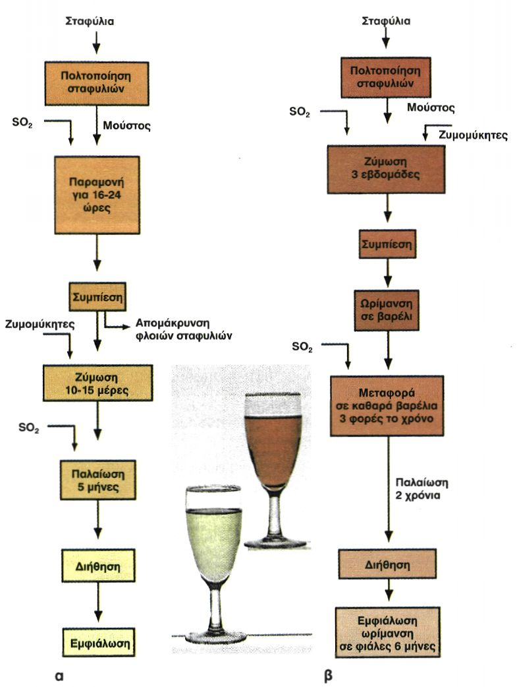

ΛΟΓΟΤΥΠΟ

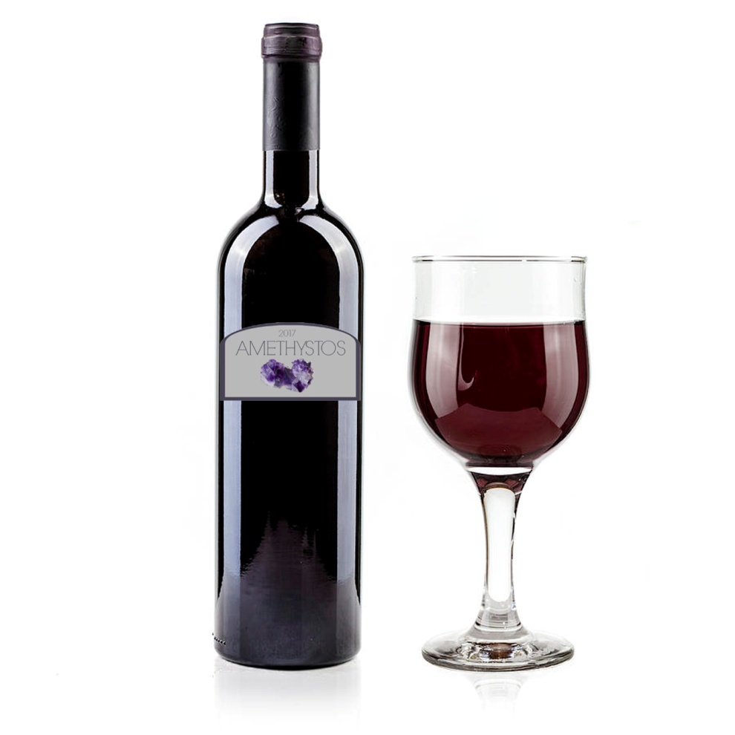

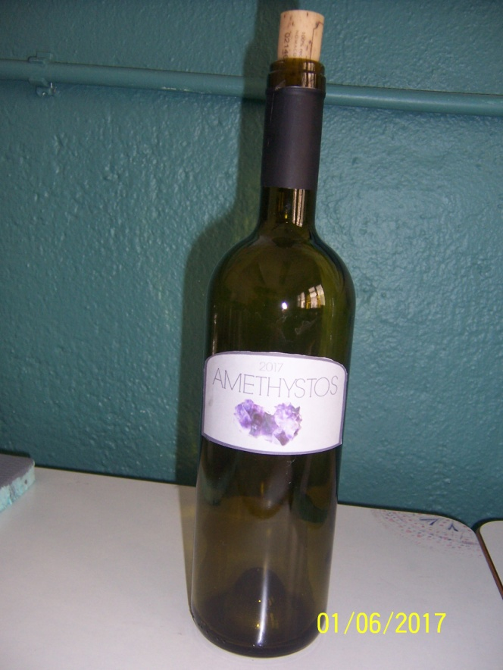

ΕΡΩΤΗΜΑΤΟΛΟΓΙΟ

